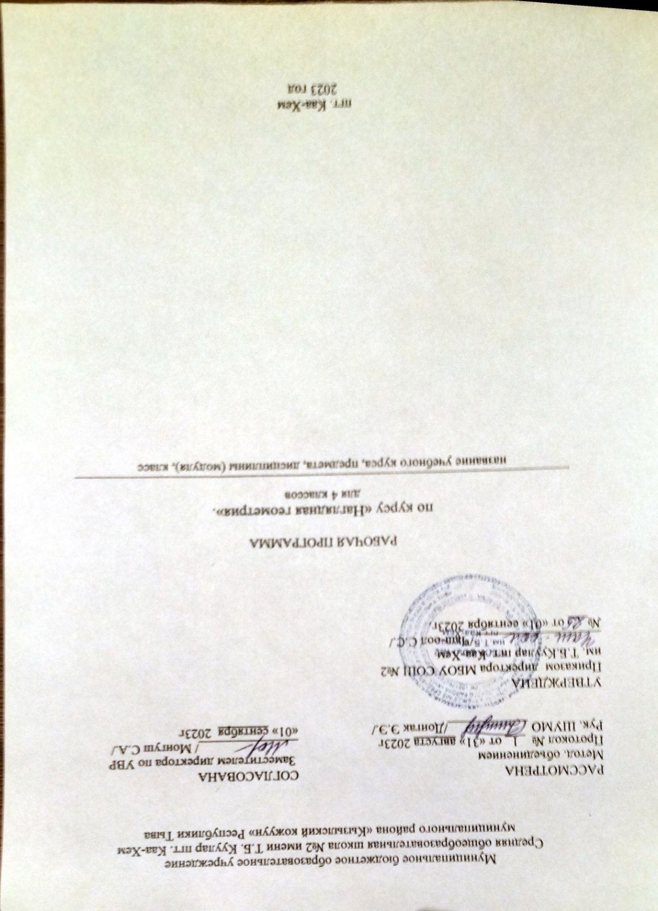
Пояснительная записка
На изучение факультативного курса «Наглядная геометрия» отводится 1 час в неделю в соответствии с базисным учебным планом. Общее количество часов – 34 часа.

Планируемые результаты учебного предмета
Личностные результаты
_ учебно-познавательный интерес к новому учебному материалу и способам решения новой частной задачи;
_ умение адекватно оценивать результаты своей работы на основе критерия успешности учебной деятельности;
_ понимание причин успеха в учебной деятельности;
_ умение определять границы своего незнания, преодолевать трудности с помощью
одноклассников, учителя;
_ представление об основных моральных нормах.
_ выраженной устойчивой учебно-познавательной мотивации учения;
_ устойчивого учебно-познавательного интереса к новым общим способам решения задач;
_ адекватного понимания причин успешности/неуспешности учебной деятельности;
_ осознанного понимания чувств других людей и сопереживания им.
Предметными результатами освоения данного курса будет:
· использование начальных математических знаний для описания и объяснения окружающих предметов, процессов, явлений, а также оценки их количественных и пространственных отношений;
· овладение основами логического и алгоритмического мышления пространственного воображения и математической речи, измерения, пересчета, прикидки и оценки, наглядного представления данных и процессов, записи и выполнении алгоритмов;
· приобщение начального опыта применения геометрических знаний для решения учебно- познавательных и учебно – практических задача;
· вычислять периметр геометрических фигур;
· выделять из множества треугольников прямоугольный, тупоугольный, равнобедренный и равносторонний треугольники;
· строить окружность по заданному радиусу или диаметру;
· выделять из множества геометрических фигур плоские и объемные;
· распознавать геометрические фигуры: точка, линия (прямая, кривая), отрезок, луч, ломаная, многоугольник и его элементы вершины, стороны, углы), в том числе треугольник, прямоугольник (квадрат), угол, круг, окружность (центр, радиус, диаметр), шар;
· описывать взаимное расположение предметов в пространстве и на плоскости;
· распознавать, называть, изображать геометрические фигуры (точка, отрезок, ломаная, прямой угол, многоугольник, треугольник, прямоугольник, квадрат, окружность, круг);
· выполнять построение геометрических фигур с заданными измерениями (отрезок, квадрат, прямоугольник) с помощью линейки, угольника;
· использовать свойства прямоугольника и квадрата для решения задач;
· распознавать и называть геометрические тела (куб, шар);
· соотносить реальные объекты с моделями геометрических фигур.
· измерять длину отрезка;
· вычислять периметр треугольника, прямоугольника и квадрата, площадь прямоугольника и квадрата;
· оценивать размеры геометрических объектов
· распознавать плоские и кривые поверхности;
· распознавать плоские и объёмные геометрические фигуры;
· распознавать, различать и называть геометрические тела: параллелепипед, пирамиду, цилиндр, конус.
Метапредметные результаты:
Регулятивные универсальные учебные действия
- принимать и сохранять учебную задачу;
_ планировать этапы решения задачи, определять последовательность учебных действий в соответствии с поставленной задачей;
_ осуществлять пошаговый и итоговый контроль по результату под руководством учителя;
_ анализировать ошибки и определять пути их преодоления;
_ различать способы и результат действия;
_ адекватно воспринимать оценку сверстников и учителя.
_ прогнозировать результаты своих действий на основе анализа учебной ситуации;
_ проявлять познавательную инициативу и самостоятельность;
_ самостоятельно адекватно оценивать правильность выполнения действия и вносить необходимые коррективы по ходу решения учебной задачи.
Познавательные универсальные учебные действия
_ анализировать объекты, выделять их характерные признаки и свойства, узнавать объекты по заданным признакам;
_ анализировать информацию, выбирать рациональный способ решения задачи;
_ находить сходства, различия, закономерности, основания для упорядочения объектов;
_ классифицировать объекты по заданным критериям и формулировать названия полученных групп;
_ устанавливать зависимости, соотношения между объектами в процессе наблюдения и сравнения;
_ осуществлять синтез как составление целого из частей;
_ выделять в тексте задания основную и второстепенную информацию;
_ формулировать проблему;
_ строить рассуждения об объекте, его форме, свойствах;
_ устанавливать причинно-следственные отношения между изучаемыми понятиями и явлениями.
_ строить индуктивные и дедуктивные рассуждения по аналогии;
_ выбирать рациональный способ на основе анализа различных вариантов решения задачи;
_ строить логическое рассуждение, включающее установление причинно-следственных связей;
_ различать обоснованные и необоснованные суждения;
_ преобразовывать практическую задачу в познавательную;
_ самостоятельно находить способы решения проблем творческого и поискового характера.
Коммуникативные универсальные учебные действия
_ принимать участие в совместной работе коллектива;
_ вести диалог, работая в парах, группах;
_ допускать существование различных точек зрения, уважать чужое мнение;
_ координировать свои действия с действиями партнеров;
_ корректно высказывать свое мнение, обосновывать свою позицию;
_ задавать вопросы для организации собственной и совместной деятельности;
_ осуществлять взаимный контроль совместных действий;
_ совершенствовать математическую речь;
_ высказывать суждения, используя различные аналоги понятия; слова, словосочетания, уточняющие смысл высказывания.
_ критически относиться к своему и чужому мнению;
_ уметь самостоятельно и совместно планировать деятельность и сотрудничество;
_ принимать самостоятельно решения;
_ содействовать разрешению конфликтов, учитывая позиции участников.

Содержание учебного предмета

№ | Разделы | Часы | Практическая часть
1 | Числа от 1 до 1000. Нумерация. Четыре арифметических действия: сложение, вычитание, умножение, деление | 12 | 4
2 | Числа, которые больше 1000. Нумерация. Величины.Четыре арифметических действия: сложение, вычитание, умножение, деление | 14 | 4
 | Итого | 26 | 8

Тематическое планирование учебного предмета

№ | Темы | Дата
№ | Темы | План | Факт
Числа от 1 до 1000. Нумерация. Четыре арифметических действия: сложение, вычитание, умножение, деление 16 ч
https://yandex.ru/video/preview/?text=счет%20предметов%204%20класс&path=wizard&parent-reqid=1630465518182551-870932432035097413-sas3-1012-26a-sas-l7-balancer-8080-BAL-2669&wiz_type=vital&filmId=803011775134972379
https://yandex.ru/video/preview/?text=Числовые%20выражения%204%20класс&path=wizard&parent-reqid=1630465550683986-13797486476674403281-sas2-0036-sas-l7-balancer-8080-BAL-852&wiz_type=vital&filmId=14875200678364138320
https://yandex.ru/video/preview/?text=Сумма%20трёх%20слагаемых%204%20класс&path=wizard&parent-reqid=1630465582509140-13048122544475941129-sas3-0804-36f-sas-l7-balancer-8080-BAL-4602&wiz_type=v4thumbs&filmId=4041699978323239215
https://yandex.ru/video/preview/?text=Час.%20Минута.%20Определение%20времени%20по%20часам.%204%20класс&path=wizard&parent-reqid=1630465622065393-10939866881493209560-sas2-0472-sas-l7-balancer-8080-BAL-952&wiz_type=vital&filmId=3901092820707407918
https://yandex.ru/video/preview/?text=https%3A%2F%2Fyandex.ru%2Fvideo%2Fpreview%2F%3Ftext%3DДлина%2520ломаной%25204%2520класс%26path%3Dwizard%26parent-reqid%3D1630465657072322-10116226499477139840-sas3-0887-25d-sas-l7-balancer-8080-BAL-389%26wiz_type%3Dvital%26filmId%3D5563116582989134117%204%20класс&path=wizard&parent-reqid=1630465676654776-2409227397635908415-sas3-0865-1aa-sas-l7-balancer-8080-BAL-7797&wiz_type=vital&filmId=15724405627635286001

1 | Инструктаж по технике безопасности. Повторение изученного в 3 классе. Счёт предметов. Введение в предмет. Знакомство с учебником. Разряды.
2 | Повторение. Разряды. Числовые выражения. Порядок выполнения действий.
3 | Повторение. Закрепление знаний и умений нумерации в пределах 1000.Сумма трёх слагаемых
4 | Повторение. Устные и письменные приёмы сложения и вычитания.Алгоритм письменного вычитания трёхзначных чисел
5 | Повторение. Решение уравнений с неизвестным слагаемым Алгоритм письменного умножения трёхзначного числа на однозначное.
6 | Повторение. Сложение и вычитание трёхзначных чисел.Свойства умножения.
7 | Повторение. Приёмы письменного умножения трёхзначных чисел на однозначные. Приёмы письменного деления на однозначное число.
8 | Повторение. Порядок выполнения действий Свойства деления.
9 | Повторение. Решение уравнений. Письменное деление трёхзначного числа на однозначное вида 285:3, 128:4
10 | Повторение. Решение задач Письменное деление трёхзначного числа на однозначное вида 324:3, 806:2. Арифметический диктант
11 | Повторение. Площадь прямоугольника. Диаграммы.
12 | Повторение. Решение выражений. Что узнали? Чему научились?
13 | Самостоятельная работа «Арифметические действия».
14 | Повторение. Деление трёхзначного числа на однозначное. Работа над ошибками. Что узнали? Чему научились?
15 | Стартовая диагностика
16 | Повторение. Решение задач. Работа над ошибками. Странички для любознательных.
Числа, которые больше 1000. Нумерация. Величины. Четыре арифметических действия: сложение, вычитание, умножение, деление 18 ч
https://www.youtube.com/watch?v=Sr6F6G5q4vw
https://yandex.ru/video/preview/?text=Периметр%20многоугольника%204%20класс&path=wizard&parent-reqid=1630465773064291-17284660859433272782-vla1-2649-vla-l7-balancer-prod-8080-BAL-5490&wiz_type=vital&filmId=7883061274785882513
https://yandex.ru/video/preview/?text=Применение%20переместительного%20и%20сочетательного%20свойств%20сложения%20для%20рационализации%20вычислений%204%20класс&path=wizard&parent-reqid=1630465800628113-15479927511325348302-vla1-2020-vla-l7-balancer-prod-8080-BAL-4812&wiz_type=vital&filmId=11358913575403848789

17 | Повторение: Задачи на нахождение остатка .Задачи, обратные данной
18 | Сумма и разность отрезков.
19 | Решение задач. Модели задачи: краткая запись задачи, схематический чертёж
20 | Решение задач на нахождение неизвестного уменьшаемого и вычитаемого.
21 | Решение задач. Закрепление изученного. Арифметический диктант.
22 | Час. Минута. Определение времени по часам.
23 | Длина ломаной. Самостоятельная работа «Час, минута».
24 | Длина ломаной. Странички для любознательных.
25 | Числовые выражения. Порядок действий. Скобки
26 | Числовые выражения. Значения выражений
27 | Сравнение числовых выражений
28 | Периметр многоугольника
29 | Свойства сложения
30 | Применение переместительного и сочетательного свойств сложения для рационализации вычислений
31 | Применение свойств сложения при выполнении вычислений удобным способом. Закрепление.
32 | Контрольная работа №2 «Числовые выражения».
33 | Работа над ошибками. «Узоры и орнаменты на посуде». Странички для любознательных.
34 | Что узнали. Чему научились. Арифметический диктант.

